---------------- Образец оформления доклада ----------

УДК ----
Фамилия, Имя, Отчество
LastnameV.I.
докт. экон. наук, профессор
адрес@элпочты
Фамилия, Имя, Отчество
LastnameV.I.
аспирант
адрес@элпочты

НАЗВАНИЕ ДОКЛАДА
НАЗВАНИЕ ДОКЛАДА (АНГЛ.ЯЗЫК)
Название организации на русском языке
Название организации на английском языке

Аннотация. На русском языке (около 50 слов).
Abstract. Аннотация на английском языке.
Ключевые слова: на русском языке.
Key words: ключевые слова на англ. языке.
Введение. В настоящее время …. Таким образом задача …… относится к важнейшему направлению исследования [1].
Цель и задачи. В рамках настоящего исследования …[2].
Цель работы состоит в….
Результаты. На основе теории……:
Выражение отражает …
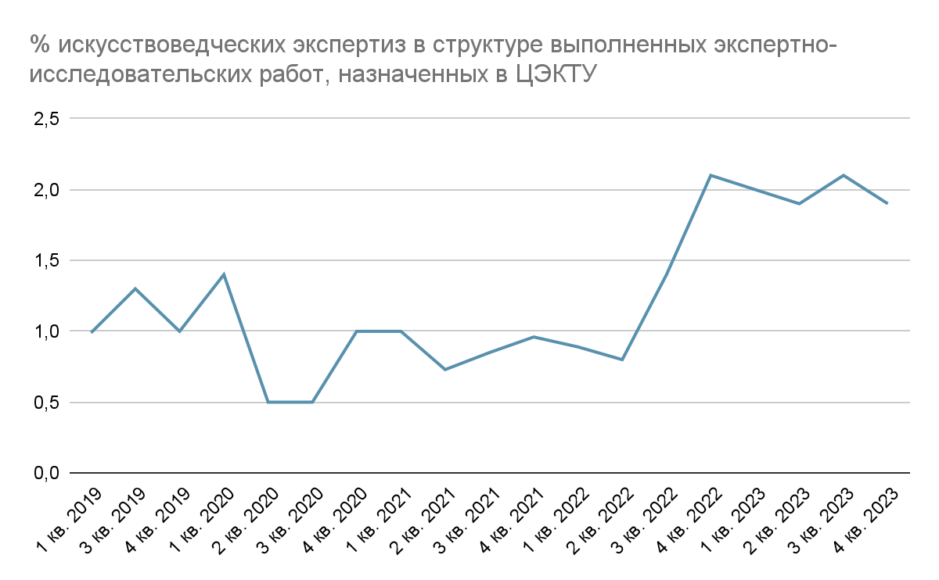
Рисунок 1 - Статистика ….. экспертно-исследовательских работ ЦЭКТУ, поквартально [3]

Выводы. Анализ проведенных …...

Список литературы:
1. Barykin, S.E., Smirnova, E.A., Chzhao, D., Kapustina, I.V., Sergeev, S.M., Mikhalchevsky, Y.Y., Gubenko, A.V., Kostin, G.A., De La Poza Plaza, E., Saychenko, L., Moiseev, N. Digital echelons and interfaces within value chains: End-to-end marketing and logistics integration (2021) Sustainability (Switzerland), 13 (24), 13929. DOI: 10.3390/su132413929.
2. Моделирование бизнес-процессов: цели, методы и результаты – URL: https://www.enterchain.ru/experience/mbp/modelirovanie-biznes-protsessov-tseli-metody-i-rezultaty/. – (дата обращения 10.04.2024).
3. Корчагина Е.В. Роль корпоративной культуры в обеспечении эффективного управления и перехода к устойчивому развитию компании // Проблемы современной экономики. – 2009. – № 1(29). – С. 255-259.

Не менее 5 источников

